МДОУ Детский сад №38 «Ромашка»
х. Красночервонный

познавательно-творческий проект
«Как устроен человек»

Подготовила:
педагог-психолог
Рожкова Д.В.

Декабрь 2019 г.

Тема проекта: «Как устроен человек»
Тип проекта: познавательно-творческий.
Сроки исполнения проекта: краткосрочный (2-13 декабря 2019г.)
Масштаб проекта: индивидуальный.
Участница проекта: воспитанник подготовительной группы Коледов Максим
Актуальность: Актуальность проекта заключается в необходимости научить детей любить себя, своё тело, воспитать в них оптимистическое само – и мироощущение, что обеспечит более лёгкое, безболезненное вхождение детей в социум и, как следствие, высокую жизненную активность.
Цель проекта: ознакомление детей дошкольного возраста с внешним и внутренним строением человеческого организма. Расширить словарный запас дошкольника. Сформировать стремление к здоровому образу жизни, бережному отношению к себе и своему здоровью..
Задачи:
- сформировать представления детей дошкольного возраста о состоянии собственного тела и функционировании человеческого организма;
- сформировать позитивное самосознание, ценностное отношение к собственной жизни и жизни другого человека;
- развить свободную, здоровую личность, обладающую чувством собственного достоинства и уважения к людям;
- развить интерес к самонаблюдению, самообследованию;
- воспитать потребность в здоровом образе жизни; любовь и бережное отношение к своему телу.

Пояснительная записка.
Воспитать здорового и полноценного человека – самая главная задача общества. Дети, как и все люди, лучше запоминают информацию ту, которая им интересна или необычно преподнесена. Поэтому мы стараемся найти интересные и нетрадиционные способы подачи материала. Удачная идея изучить свое тело и внутренние органы человека в совместной творческой деятельности с детьми – это реализация проекта.
Проект длится не один день. С внешним и внутренним строением человека знакомим детей с использованием художественного творчества (лепка, аппликация, рисование, конструирование), реализуя, таким образом, цель проекта:формирование у детей любви к своему организму; эстетическому восприятию своего тела (скелет, кровь и т.п.).

Предварительная работа.
- Беседа на тему: «Что такое человек?»;
- Рассказ воспитателя о людях – инвалидах и их возможностях (параолимпийские игры и т.п.);
- Сюжетно-ролевые игры: "Поликлиника", "Парикмахерская", "Аптека"; «Салон красоты»;
- Рассматривание рисунков и фотографий в анатомических атласах;
- Знакомство с литературными произведениями: А. Барто «Я расту», «Придумываю сны», «Мы с Тамарой санитары»; «Девочка чумазая»; С. Маршак «Великан»; «Робин Бобин»; «О мальчиках и девочках»; Ю.Олеша «Три толстяка»; С.Михалков «Прививка», «Тридцать шесть и пять», «Не спать», «Чудесные таблетки»; Г.Х. Андерсен «Снежная королева»; В.Катаев «Цветик- семицветик» (отрывок о последнем желании);
- Использование дидактических игр: «Что было бы, если бы…», «Что ты знаешь о …», «Полезная и вредная еда», «Подбери пару»; : "Найди своё место", "Хамелеон", "Отгадайте звук", "Эхо", "Найди свою пару", "Отгадай, что нарисовано у тебя на спине", "Глаза в глаза", «Умею, не умею»; «Опасно, не опасно»; игры на восприятие собственного тела и другие;

Этапы реализации проекта состоят из трёх блоков:
Первый блок “Твоё удивительное тело”. В нём ребенок впервые знакомятся с тем, что все люди на Земле разные и неповторимые; узнают, что такое комплекция, разный цвет кожи, глаз и волос, форма носа; учатся внимательно наблюдать за лицом, определять по нему настроение и самочувствие человека; получают первые сведения о частях тела человека и их функциях; знакомятся с кожей, волосами и ногтями; учатся определять людей по половым признакам; знакомятся с органами чувств.
- Рисование: «Наше лицо»;
- Аппликация: «Соберем человека»;
- Лепка: «Мы такие разные»;
- Рисование: «И весело и грустно»; «Мама или папа?»;
- Игры: «разрезные картинки».
Второй блок “Маленькая страна внутри тебя”. Он рассказывает детям о внутреннем строении человеческого организма.
- Конструирование из макарон: «Он совсем не страшный…»;
- Аппликация из ватных палочек: «Сделаем рентген»;
- Лепка: «Страна внутри меня»;
- Рисование пеной для бритья: «Мое сердце»;
- Дидактические игры: назови ласкова, есть пара?
Третий блок “Секреты твоего здоровья” приглашает детей в путешествия по волшебной стране Микробии, Зубному Королевству и в гости к Королеве Простуде; рассказывает детям, откуда берутся болезни.
- Рисование кляксографией: «Где живут микробы?»;
- Лепка: «Такие разные микробы»;
- Аппликация: «Зубная щетка для Пети»;
- Рисование: «дорисуй»

Итоговое мероприятие: Занятия по реализации проекта проводятся длительностью от 20-30 минут 3 раза в неделю. Далее полученная детьми информация закрепляется и апробируется в повседневной жизни в играх, на занятиях по любым другим видам деятельности, на прогулках, в свободной самостоятельной деятельности в течение дня.
Реализация данного проекта поможет детям в будущем относиться к своему организму, как к ценности, о которой необходимо постоянно заботиться и любить. Проект направлен на то, чтобы дети осознали и на всю жизнь запомнили народную мудрость: “Деньги потерять – ничего не потерять, время потерять – многое потерять, здоровье потерять – всё потерять!”

Предполагаемый результат:
- дети имеют первичные представления о некоторых внутренних органах и их основных функциях (лёгкие, сердце, желудок), их местонахождении, значении;
- различают понятия «части тела» и «орган»;
- любят свой организм, как единое целое;
- приобретут опыт по умению ухаживать за своим телом;
- имеют представления о вредном и полезном для организма человека;
- уважают себя и других людей.

Список использованной литературы:
- А.И. Иванова “Естественно-научные эксперименты и исследования в детском саду. Человек”, Творческий центр “Сфера”, Москва, 2004 год.
- С.Е. Шукшина “Я и моё тело”, Москва, издательство “Школьная пресса”, 2004 год.
- А. Барилле “Тело человека”, № 25, 2007 год.
- П. Бронштейн “Ты и твоё тело”, Москва, РОСМЭН, 2007 год.
- С. Булацкий “Тело человека” (энциклопедия), Минск, “ЮНИОН”, 2007 год.
- М. Лукьянов “Моя первая книга о человеке”, Москва, ЗАО “РОСМЭН-ПРЕСС”, 2007 год.
- Т.А. Алексеева, Р.Г. Апресян “365 рассказов о человеке” (энциклопедия), Москва, “РОСМЭН”, 2008 год.
- А. Клейборн “Человек” (энциклопедия), Москва, “РОСМЭН”, 2008 год.
- Э. Прати “Тело человека” (энциклопедия), Москва, “Махаон”, 2006 год.

Приложение1
Рисование: «Наше лицо».
Материалы и оборудование: шаблоны лиц; цветные карандаши; простые карандаши.
Ход занятия:
Детям раздаются шаблоны лиц. Простыми карандашами дети рисуют глаза, рот, нос, брови. Затем цветными раскрашивают: глаза, губы, волосы, кожу. Если это женское лицо можно предложить нарисовать тени на веках и помаду на губах.
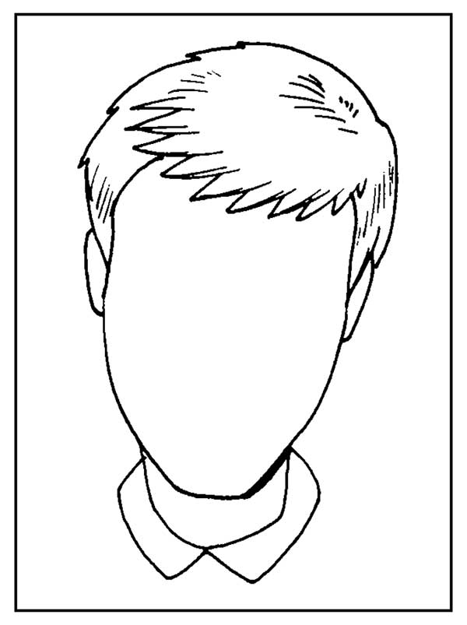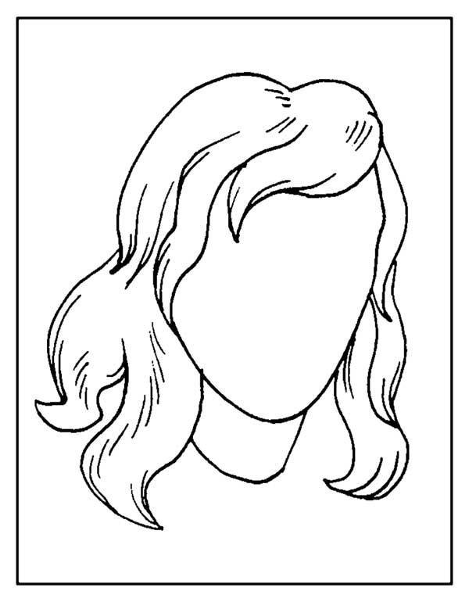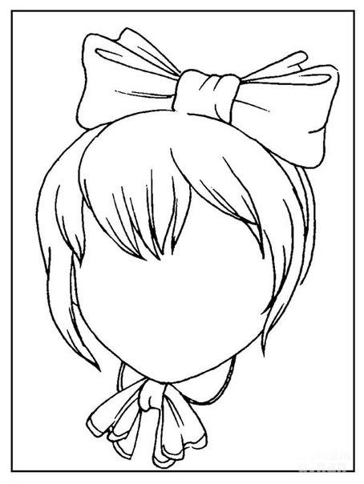

Аппликация: «Соберем человека».
Материалы и оборудование: разрезные части девочки, мальчика; загадки про части тела человека; листы бумаги; клей; салфетки; клеенки для намазывания.
Ход занятия:
Детям загадываются загадки про части тела человека. Из предложенных вырезанных частей человека выбираются отгадки. Затем составляется аппликация из выбранных «отгадок».
Загадки про части тела:
Брат с братом через дорожку живут,
А друг друга не видят.
(Глаза)
Между двух светил я в середине.
(Нос)
Пять братьев:
Годами равные, ростом разные.
(Пальцы)
У Алешки – копной,
У Аленки – волной.
(Волосы)
Оля слушает в лесу,
Как кричат кукушки.
А для этого нужны
Нашей Оле…
(Ушки)
Оля ягодки берет
По две, по три штучки.
А для этого нужны нашей Оле…..
(Ручки)
Оля ядрышки грызет,
Падают скорлупки.
А для этого нужны нашей Оле…
(Зубки)
Всю жизнь друг друга догоняют,
а обогнать не могут.
(Ноги)
Что за обедом всего нужнее?
(Рот)

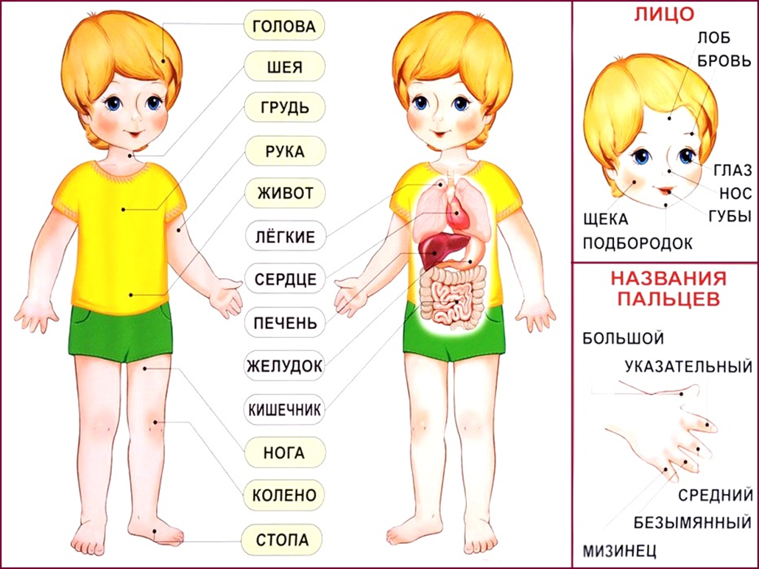

Лепка: «Мы такие разные».
Материалы и оборудование: пластилин разного цвета; доски; стеки.
Ход занятия:
Детям раздается пластилин и предлагается слепить человека различной комплекции; роста; цвета кожи и т.д.
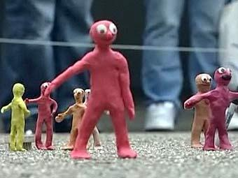

Аппликация: «Мама или папа?».
Материалы и оборудование: разрезные части мужчины и женщины; листы бумаги; клей; салфетки.
Ход занятия:
Детям раздаются разрезные части мужчины и женщины. Предлагается смоделировать мужчину и женщину. Самостоятельно дополнить фигуры женскими или мужскими атрибутами (например, бусы, галстук, усы и т.п.) Можно поработать в команде.
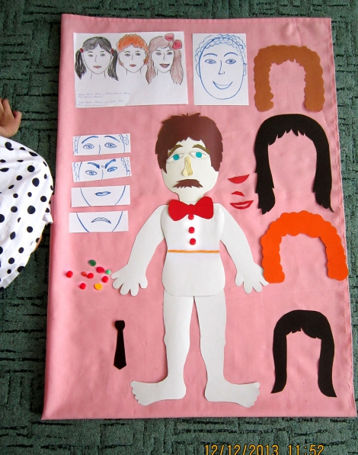
Рисование: «И весело и грустно».
Материалы и оборудование: карандаши; фломастеры; мелки (на выбор); листы бумаги.
Ход занятия:
Детям предлагается нарисовать, самостоятельно на выбор, эмоциональное состояние человека при различных ситуациях.
Коллективные игры: «Сделаем кукле красивый макияж», «Брадобреи».
Материалы и оборудование: пена для бритья; детские наборы косметики (смываемой); куклы.
Ход игры:
Детям предлагается сделать кукле девочке макияж; куклу мальчика побрить.

Картинки для разрезания:
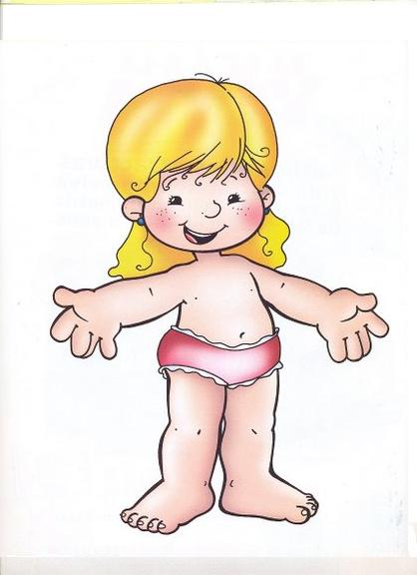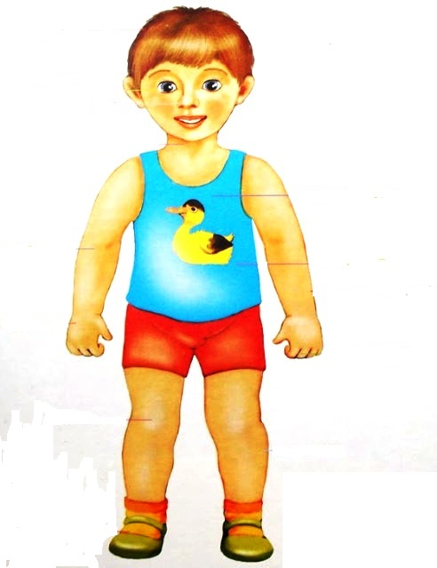

Приложение2
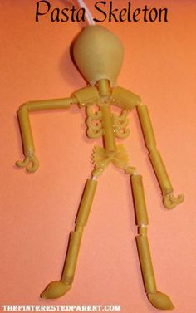
Конструирование из макарон: «Он совсем не страшный…».
Материалы и оборудование: макароны; клей; цветной картон; салфетки.
Ход занятия:
Детям раздаются макароны; клей и картон. По образцу воспитателя конструируют скелет человека.

Аппликация из ватных палочек: «Сделаем рентген».
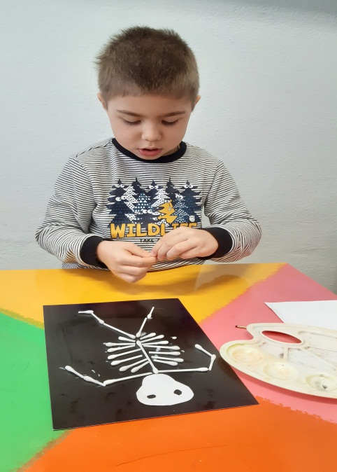
Материалы и оборудование: черный картон; ватные палочки; клей; салфетки.
Ход занятия:
Детям раздаются ватные палочки; черный картон; клей. По образцу составляют рентген человека; руки.
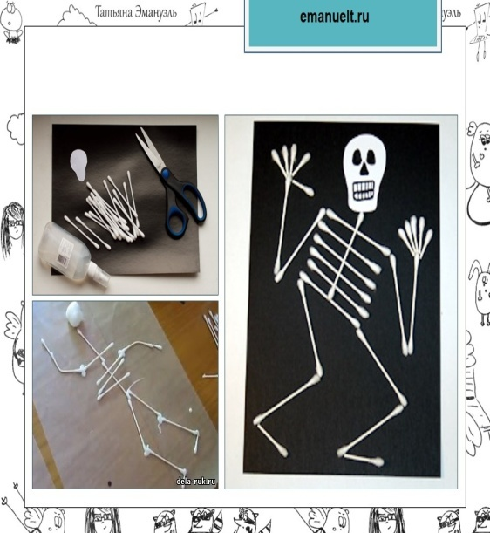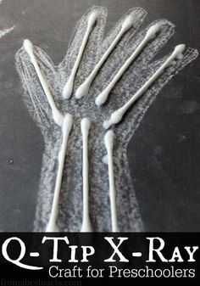

Лепка: «Страна внутри меня».
Материалы и оборудование: пластилин; доски для пластилина; стеки; образец.
Ход занятия:
Детям раздается пластилин; доски и образец лепки. Предлагается слепить внутренние органы человека.
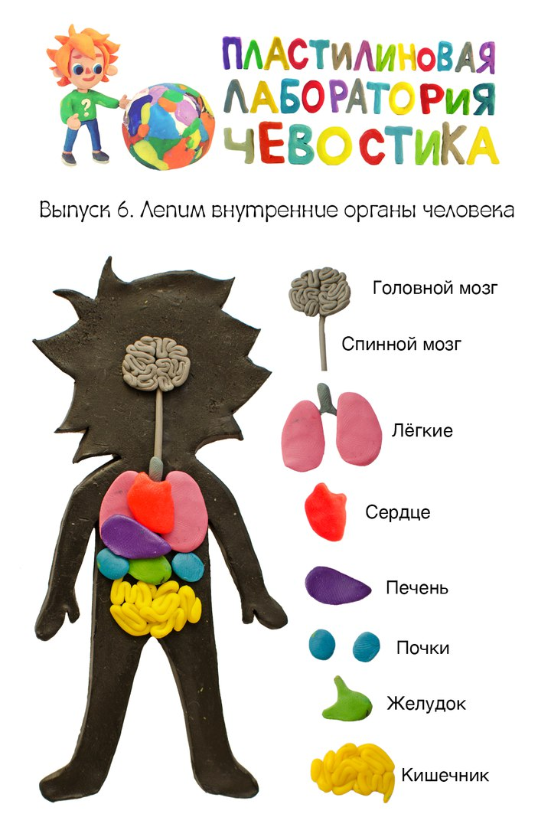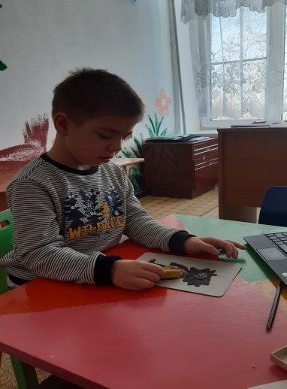
Рисование пеной для бритья: «Мое сердце».
Материалы и оборудование: пена для бритья; листы бумаги; салфетки; краски.
Ход занятия:
Детям предлагается нестандартным способом нарисовать сердце (используя пену для бритья).

Дидактические игры
Где есть пара?
Части тела для детей в картинках перемешайте. В одной кучке должны быть парные части и непарные. Задача: разъединить изображения по признаку парности. Ноги, уши, глаза, руки — в одну, остальные — в другую.

Назови ласково
У меня не рука, а рученька, не голова, а головушка… Желательно совместить лексические упражнения с физической разминкой (гладить ножки, ручки, качать головой, вытягиваться телом в рост). Называя слово, дошкольники смотрят на картинки или фото для детей “Части тела человека”.

Приложение3.
Рисование кляксографией: «Где живут микробы?».
Материалы и оборудование: соломинки; акварель; листы бумаги.
Ход занятия:
Детям предлагается с помощью кляксографии изобразить «дом», где живут микробы (грязные руки; почва; растения и т.п.)
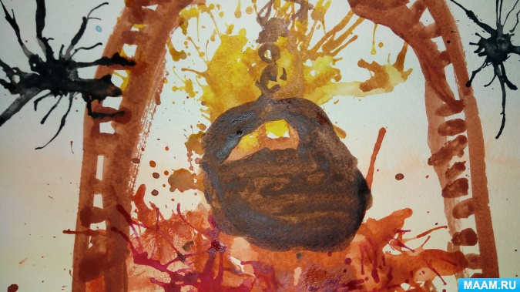
Лепка: «Такие разные микробы».
Материалы и оборудование: пластилин разного цвета; доски; стеки.
Ход занятия:
Детям раздается пластилин и предлагается слепить микробов.
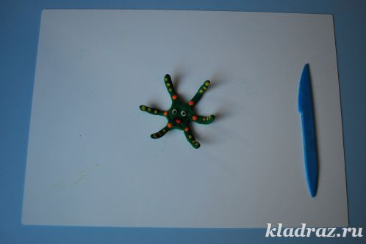

Раскрась и дорисуй.
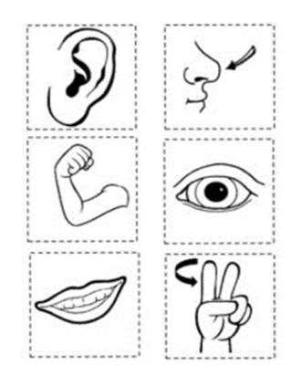
Картинки для детей незакончены, на лице и туловище человека есть не все части тела. Ребенку нужно понять, какого органа не хватает, дополнить изображение и разукрасить карточку полностью